- Способы классификации архитектур ВС
1. По производительности
MIPS – million instruction per second – число инструкций, обрабатываемых процессором в секунду.
MFLOP – число операций (+, -, *, /) в секунду с плавающими числами с 64-х разрядной мантиссой.
2. Классификация по Флину
ОКОД (SISD) – классический вариант архитектуры фон Неймана (персоналки).
ОКМД (SIMD) – один поток команд несколько потоков данных. Одна команда выполняется сразу на нескольких процессорах со своей памятью.
В этой ситуации применяется маскирование процессора если не хочется, чтобы какой либо процессор выполнял ту или иную команду. (1970г. ILLIAC IV). Все такие машины имеют единственное устройство управления.
МКОД (MISD) – явление редкое, однако сюда можно отнести системы с общей памятью (SMP) – системы.
МКМД (MIMD) – несколько потоков команд, несколько потоков данных.
Многомашинные вычислительные системы, локальные сети, транспьютеры, современные МРР – системы.
3. По управлению потоками команд и данных.
Машины управляемые потоками команд.
Машины управляемые потоком данных.
Команда = КОП + аргументы + результат.
4. По системе команд.
CISC – команды (полное командное слово).
RISC – команды (сокращенное командное слово)
Редко используемые команды выполнены в виде макрокоманды.
Машины с длинным командным словом.
Команды разделенные на поля, каждое поле связана с функциональным устройством и каждое из этих устройств работает параллельно. (Рай для людей пишущих компиляторы. Здесь имеется необходимость строить график потока данных.)
SMP – общая память
MNP – разделенная память
NUMД – не равномерный доступ к памяти
MBK – многопроцессорный вычислительный комплекс
MNBK – многомашинный вычислительный комплекс
БЭСМ – 6 (ОКОД)
CRAY 1 (ОКОД – но векторная часть ОКОД)
Эльбрус – 2 (SMP MKMD)
ILIAC IV (ОКМД)
АС – 6 – МКМД

- Управление потоками команд и потоками данных в ВС
(deta flaw) Машины, управляемые потоком данных обычно имеют несколько устройств работающих параллельно. На таких машинах распараллеливание будет наиболее эффективным.
(a + d) * c + d * (d + f * k) + a * b
В общем виде имеется график, где узлы – это данные, а дуги – операции над ними.

- Уровни параллелизма обработки информации в ВС
- Многомашинный параллелизм, многопроцессорный параллелизм, параллелизм на Параллелизм работы операционной памяти.
- Параллелизм работы основных устройств процессора.
- Параллелизм работы функциональных устройств (верт параллелизм)
- Конвейерность в функциональных устройствах (горизонтальной параллелизм).

- Структуры и примеры универсальных ЭВМ
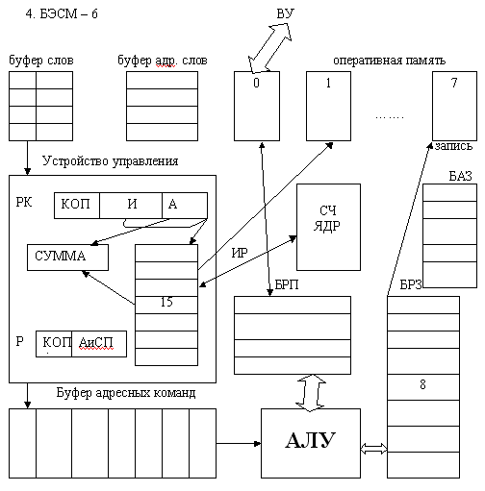
В результате получили структуру близкую к совершенной, когда устройство постоянно работает.
Итак, что принципиального сделано:
- Параллельность работы блоков памяти.
- Параллельность работы основных устройств процессора.
- Конвейер команд.
Слово в БЭСМ – 6 – 50 разрядов, по 2 старшим разрядам определяется команда это или данные

- Конвейерность выполнения вычислений и обработки команд в ЭВМ
Принцип конвейера: сложная команда (N тактов) выполняется последовательно на конвейере из N независимо работающих функциональных устройств, каждое из которых выполняет элементарную операцию за 1 такт; при этом различные команды могут выполняться одновременно на различных стадиях конвейера. При полной загрузке конвейер за 1 такт принимает на исполнение 1 сложную команду и выдает 1 результат, несмотря на то, что команда выполняется за N тактов. Наилучшая загрузка конвейера достигается при использовании векторных команд.

- Векторно-конвейерные ЭВМ
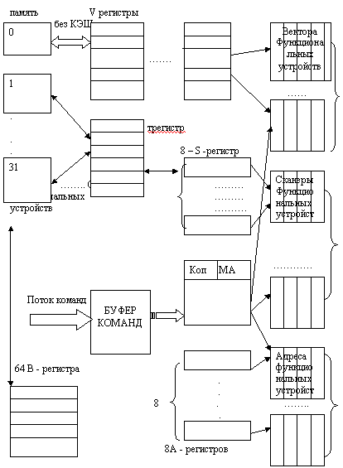
- Команды из оперативной памяти выбираются блоками, буфер содержит N – блока.
- Имеется приблизительно 16 векторных функциональных устройств.

Доступны следующие уровни параллелизма.
      - параллельная работа ОП
      - параллелизм работы основных устройств ЭВМ (УУ, АЛУ…)
      - параллелизм работы функциональных устройств (вертикальный параллелизм)
      - конвейерность в функциональных устройствах (горизонтальный параллелизм).

- Типы и примеры многопроцессорных вычислительных комплексов (МВК)
1) ILLIAC – IV – (был сосздан в обном экз.) состоит из множества простых процессоров, которые объединины в решетку (64 проц.) произв. 300 МФЛП
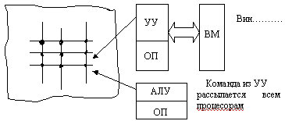
SMP (общая память), MPP (распределенная память, работа с передачей сообщений), cc-NUMA (память физически разделенная по узлам, но логически общедоступная);
2) ЭЛЬБРУС – 2
Имеется одна OS в машине, общая память процессоры CISC и ядро планирует распределить по процессорам. Если бы был бы удачный коммутатор, то получили бы линейную производительность от числа процессоров.
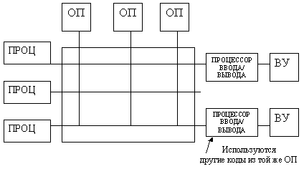
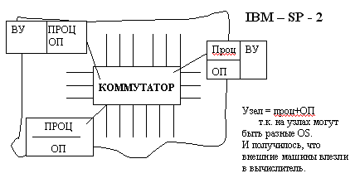

- Общая и распределенная память МВК
Системы с общей памятью: скорость обменов, простота программирования и перераспределения нагрузки. Системы с распределенной памятью: масштабируемость (до тысяч процессоров).
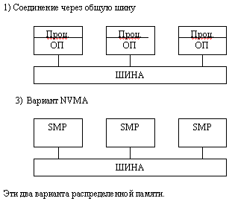

- Способы объединения процессоров в МВК
Решетка, Коммутатор, В линейку, Кольцо, Гиперкуб
Пусть n – ранг гиперкуба, тогда число связей (рёбер) = n x 2^{n-1}
Максимальный транзит = n Проведём сравнение с полносвязанным графом число связей N (N – 1) - где N – число узлов
Максимальный транзит 1
Пусть N = 2^{N}, тогда
$\frac{\text{гиперкуб}}{\text{плоскость}}=\frac{n×2^{n}−1}{2^{n}×\left(2^{n}−1\right)}=\frac{n}{2^{n}−1}$
Чем плоха схема с коммутатором
1) Коммутатор медленное устройство
2) Коммутатор ненаращиваемое устройство
3) Сложный коммутатор много стоит

- Классификация наборов команд ЭВМ. CISC и RISC архитектуры
CISC: много сложных команд; команды имеют разную длину и время выполнения; удобство для программиста (разработчика компилятора), но недостаточная эффективность исполнения команд процессором. Примеры: линия x86.
RISC: одинаковая длина и одинаковый формат команд; операндами команд могут быть только регистры; команды выполняют только простые действия (обычно за 1 такт); большое количество регистров общего назначения. RISC предоставляет компилятору большие возможности по оптимизации кода. Лидером в разработке микропроцессоров c полным набором команд (CISC - Complete Instruction Set Computer) считается компания Intel со своей серией x86 и Pentium. Эта архитектура является практическим стандартом для рынка микрокомпьютеров. Для CISC-процессоров характерно: сравнительно небольшое число регистров общего назначения; большое количество машинных команд, некоторые из которых нагружены семантически аналогично операторам высокоуровневых языков программирования и выполняются за много тактов; большое количество методов адресации; большое количество форматов команд различной разрядности; преобладание двухадресного формата команд; наличие команд обработки типа регистр-память.
Основой архитектуры современных рабочих станций и серверов является архитектура компьютера с сокращенным набором команд (RISC - Reduced Instruction Set Computer). Зачатки этой архитектуры уходят своими корнями к компьютерам CDC6600, разработчики которых (Торнтон, Крэй и др.) осознали важность упрощения набора команд для построения быстрых вычислительных машин. Эту традицию упрощения архитектуры С. Крэй с успехом применил при создании широко известной серии суперкомпьютеров компании Cray Research. Однако окончательно понятие RISC в современном его понимании сформировалось на базе трех исследовательских проектов компьютеров: процессора 801 компании IBM, процессора RISC университета Беркли и процессора MIPS Стенфордского университета.

- Состав средств аппаратной поддержки работы операционных систем
1) Поддержка переключения процессов на процессоре
2) Поддержка управления оперативной памятью
3) Поддержка управления внешних устройств
4) Поддержка организации МВК и ММВК

1. Аппаратура прерывания ( желательно прерывания по таймеру)
Области упрятывания (информационные, поле задачи).
Специальные команды, которые производят упрятывание регистров и их последующее восстановление из оперативной памяти.
2. Поддержка страничной, сегментной, сегментно страничной.
Защита памяти.
3. Поддержка механизма каналов и шинного интерфейсов обращение к
внешним устройствам.
4. Организация взаимодействия процессоров между собой при помощи организации защиты памяти в системы с общей памятью.

Организация взаимодействий с коммутаторами или иными средствами связи. В ММВК – ко всему этому добавляется организация взаимодействий ОС между собой.

- Аппаратура прерываний
Аппаратура прерываний в БЭСМ-6: В процессоре предусмотрены регистры ГРП (главный регистр прерывания) и РМ (регистр маски); каждому биту в этих регистрах соответствует 1 тип (причина) прерывания. Старшая половина ГРП отвечает за внутрипроцессорные прерывания (особые ситуации), младшая - за наличие. Маскированные (в соответствии с битом в РМ) прерывания игнорируются. В случае наличия 1 в каком-либо бите ГРП и разрешенности этого прерывания, все прерывания запрещаются и управление передается по фиксированному адресу (вызывается процедура-обработчик прерываний).
1) Регистровая аппаратура
– регистр прерывания.
Каждый бит означает, что возникло прерывание. Возможно прерывание 2-го уровня, тогда в регистре прерываний выставлена 1, которая означает, что прерывание произошло для регистра 2-го уровня.
Маскирование прерываний (аналогично)? регистру, но 1 означает запрещение прерывания. 1 на регистре 2-го уровня означает его запрещение целиком.
Флаг общего разрешения прерываний 1 означает – прерывания разрешены.
2)Буфер сообщений разрешения прерываний в оперативной памяти.
3) Области упрятывания. (Это необходимо, т. к. происходит переход на программную обработку прерывания. При этом:
- упрятывание регистров.
- Обработка прерывания. (В процессе обработки могут возникнуть ещё прерывания
- Восстановление после обработки прерываний. В процессе восстановления должен стоять флаг запрета прерываний

- Аппаратура многоуровневой защиты в ЭВМ.
- Защита области внутри памяти.
- Защита внутри каждой области памяти
Внутренняя центральная часть сильнее всего защищена. Обращаться к более высокому уровню защиты через его интерфейс.
Что для этого нужно:
PSW (тут была такая херня: 4 клеточки в ряд, в них написаны цифры 1…4)
1 – запрещение или разрешение прерывания во время обращения.
2 – текущий уровень.
3 – номер уровня защиты текущего.
4 – номер уровня с которого обращались. При этом ОС контролирует
возможные ошибки.

- Специальные регистры и команды процессора для поддержки обработки прерываний и переключения процессора.
- ВОП – вектор прерываний
- ВОМ – запоминается описательная область задачи (информационное
поле задачи).
Команды для поддержки обработки прерываний:
SAVECONTEXT – запоминает все регистры в область описания памяти
LOADCONTEXT – восстанавливает всё из памяти в регистры.

- Аппаратная поддержка взаимодействия программных модулей
Пусть модули сидят в сегменте.
Сегмент 1 Сегмент 2
При этом один модуль обращается к другому сегменту и модулю.
При этом вместо того, что - бы целиком записать в ОП сегменты создаётся сегмент 1', который содержит связи, и называется (зоной связи), в которой если содержится 0, то происходит к другому модулю с переходом, а если стоит 1 то не происходит

- Иерархия запоминающих устройств
Регистры ЦП - кэш L1 - кэш L2 - оперативная память - дисковая память - устройства резервного копирования.
Иерархия памяти современных компьютеров строится на нескольких уровнях, причем более высокий уровень меньше по объему, быстрее и имеет большую стоимость в пересчете на байт, чем более низкий уровень.
Каждый из этих устройств работает на несколько порядков медленное устройств с предыдущего уровня.

- Организация памяти типа cache
Кэш - очень быстрая память сравнительно небольшого объема (обычно на статических микросхемах), логически располагающаяся между ЦП и оперативной памятью. Кэш состоит из строк (блоков небольшого размера); каждая кэш-строка, кроме блока информации, содержит адрес начала блока в оперативной памяти и тэги (в т.ч. признак "валидности" строки, бит модификации, информация LRU-алгоритма и др.).
Ассоциативный кэш: сли одна строка в оперативной памяти может быть отображена на одну из N кэш-строк, то число N есть ассоциативность кэша. Кэш с прямым отображением (direct mapped): каждая строка основной памяти может быть отображена только в одну фиксированную строку кэш-памяти.
Существуют несколько алгоритмов стратегий кэш-строк при кэш-промахах, в т.ч. случайная и LRU.
Существуют несколько стратегий записи, в т.ч. write-through (запись в кэш и одновременно в основную память) и write-back (запись в оперативную память только при сбросе кэш-строки). Эффективность использования кэш-памяти зависит от свойств временной и пространственной локальности обращений к памяти в конкретной программе (т.е. чем больше доля обращений к близким или повторяющимся адресам, тем ниже частота кэш-промахов).
Поскольку кэш-память SRAM работает быстрее, чем память DRAM, коэффициент кэш-попадания пропорционален эффективному времени ожидания всей системы памяти. Если обозначить коэфиициент кэш-попаданий через H, а время ожидания кэш-памяти и DRAM - через Tc и Tm соответственно, то эффективное (среднее) время ожидания системы памяти, включающей в себя кэш-память, определяется как
Teff= H * Tc + (1-H)*Tm
Увеличение скорости, связанное с наличием кэш-памяти, определяется как отношение Tm к Teff и эскпоненциально увеличивается с возрастанием H:
S=Tm/Teff = 1/(1-H(1-Tc/Tm))

- Организация оперативной памяти. Односегментное отображение.
При этом защищается адрес начала и смотрится нет - ли обращения в интервал длинны т. е. От адреса начало до номера начала (?). При этом возникает фрагментация, когда есть свободная память, а ни одну новую задачу поставить нельзя. Если сегмента не хватает, приходиться применять ???????. Зато гибко организованна многопроцессорность.

- Организация оперативной памяти. Сегментация.
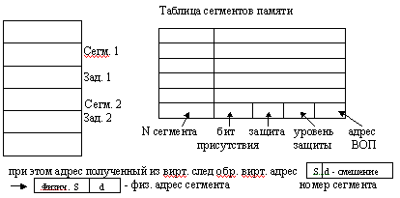
Для любого обращения к памяти требует предварительного обращения к таблице сегментов. Для этого используются аппараты адресной трансляции, при таком подходе возникает очень сильная внутренняя фрагментаризация.

- Страничная организация оперативной памяти.
Физическая память набора страниц одинакового размера. Страницы могут откачиваться во внешнюю память. При удачной организации подкачки страниц может наблюдаться повышение производительности.
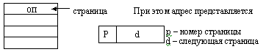
Таблица страницы виртуальной памяти
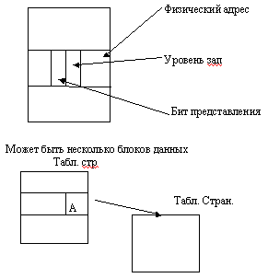

- Сегментно-страничная организация оперативной памяти.
При такой организации виртуальный адрес выглядит следующим образом:
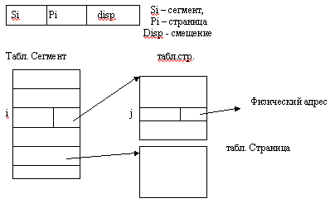

- Организация виртуальной памяти
Виртуальная память - адресное пространство задачи, т.е. память, адресуемая приложением. Является необходимым атрибутом многозадачной среды. Преимущества виртуальной памяти: защита данных операционной системы и задач от некорректных действий других программ; разделение небольшой физической памяти между задачами; ускорение запуска программ (нет необходимости загружать в память сразу весь код и данные). Виртуальные адреса преобразуются в физические с помощью специальной аппаратуры и таблиц трансляции; в случае, если запрашиваемых данных нет в оперативной памяти, срабатывает соответствующее прерывание, обрабатываемое диспетчером ОС.

- Типы устройств внешней памяти и ввода-вывода
Внешние устройства – это вся периферия, например монитор.
Внешние запоминающие устройства:
Магнитный барабан – очень быстрое устройство для считывания, потому, что магнитная лента – в принципе не заменяемое устройство.
Магнитные диски – медленнее чем барабан, но при большем объеме памяти. Старт-стопный режим – данные посылаются в буфер где всё обрабатывается само. Нестандартный режим считывания происходит через определенный интервал. Пример: принтер, перфокарта. Если устройство ненадежно, то применяют коррекцию ошибок с помощью кода элемента.

- Способы организации доступа к внешней памяти и устройствам ввода-вывода
Канал - устройство, служащее для организации обмена между памятью центральной ЭВМ и устройствами В/В; работает параллельно с ЦП. Канал обычно обслуживает несколько внешних устройств. Набор правил для сопряжения внешнего устройства с каналом называется интерфейсом канала. Стандартизация интерфейсов позволяет разрабатывать внешние устройства независимо от ЭВМ. Примеры интерфейсов: ISA, PCI, MCA. Непосредственное управление внешним устройством - функция контроллера.

- Селекторные и мультиплексные каналы связи с периферией ЭВМ. Цикл работы устройства "Мультиплексный канал"
Селекторный канал в некоторый момент времени выбирает один из свох подканалов и полностью переключается на работу с соответствующим устройством. Селекторные каналы удобны при работе с "быстроговорящими" внешними устройствами (т.е. такими, у которых средняя скорость выдачи информации на интерфейс близка к пределной пропускной способности канала).
Мультиплексорный канал позволяет нескольким устройствам вести обмен одновременно. Такие каналы подходят для обслуживания относительно медленных внешних устройств.
Мультиплексный канал – одновременная работас "медленными" устройствами.
Байт мультиплексный режим все устройства опрашиваются поочереди и выбираются по байту.
Цикл работы Мультиплексного канала:
  - Считывание адресного слова i-го подканала.
  - Считывание управляющего слова i –го подканала
  - Выполнение объема байтом (блоком)
  - Изменение управляющего слова i –го подканала
  - Запись обратного управляющего слова i –го подканала
  - ( запись измененного адресного слова).

- Использование шинной архитектуры для связи с периферией ЭВМ.
Имеется множество каналов у каждого слоя программа обмена.
- Процессор сам непосредственно организует обмен. Централизованный подход.
- Децентрализованный подход.
Общая шина. Обмен между устр. по шине организован так, что прцессор не останавливается на это время.
Дальше можно поручить ввод – вывод
Внешней машине ввода/вывода.
Может быть 1 процессор основной и несколько специализированных даже со своей памятью (например спец. проц. Для обмена, связи и т.п.).

- Назначение и типы многомашинных вычислительных комплексов (ММВК). Примеры ММВК. Конвейеры ЭВМ в ММВК.
Предназначены для:
- дублирования машин с целью повышения надежности вычислений.
- параллелизм работы
- конвейер ЭВМ для систем реального времени
Многомашинные вычислительные комплексы могут быть:
• локальными при условии установки компьютеров в одном помещении, не требующих для взаимосвязи специального оборудования и каналов связи;
• дистанционными, если некоторые компьютеры комплекса установлены на значительном расстоянии от центральной ЭВМ и для передачи данных используются телефонные каналы связи.
Пример 1. К ЭВМ типа мэйнфрейма, обеспечивающей режим пакетной обработки информации, подключена с помощью устройства сопряжения мини-ЭВМ. Обе ЭВМ находятся в одном машинном зале. Мини-ЭВМ обеспечивает подготовку и предварительную обработку данных, которые в дальнейшем используются при решении сложных задач на мэйнфрейме. Это локальный многомашинный комплекс.
Пример 2. Три ЭВМ объединены в комплекс для распределения заданий, поступающих на обработку. Одна из них выполняет диспетчерскую функцию и распределяет задания в зависимости от занятости одной из двух других обрабатывающих ЭВМ. Это локальный многомашинный комплекс.
Пример 3. ЭВМ, осуществляющая сбор данных по некоторому региону, выполняет их предварительную обработку и передает для дальнейшего использования на центральную ЭВМ по телефонному каналу связи. Это дистанционный многомашинный комплекс.

- Организация передачи данных в ММВК с общедоступной памятью.
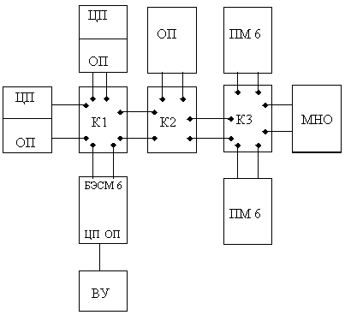
ПМ – 6 – канал 2 – го уровня
Способность канала 1-го уровня 2000 сообщ. по 100 бит в секунду.
При этом команда на передачу данных выглядит следующим образом:
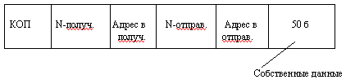

- Организация доступа к общей периферии в ММВК.

- Организация суперЭВМ как ММВК.
Структура вычислительного модуля и коммуникаций МВС-100 или TMS с 4 линками
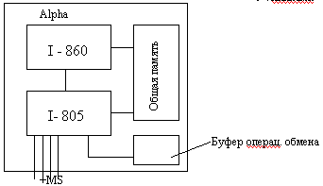
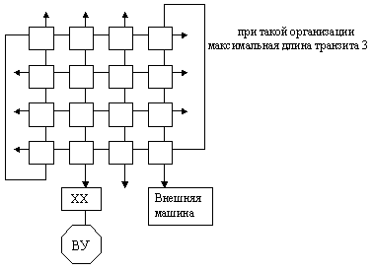
Соединение модулей между собой
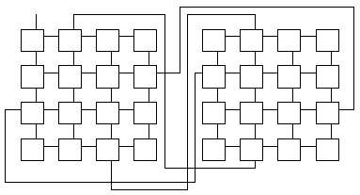
При такой организации максимальная длина связи 5.

